**Fonseca Camarena Jonathan**

Dinámica de robots

Ingeniería en Mecatrónica

8°A

Carlos Enrique Morán Garabito

.

**EV_1_2 Cálculo de masa, centro de masa y el tensor de inercia de cuerpos rígidos**

**Cálculo de masa**

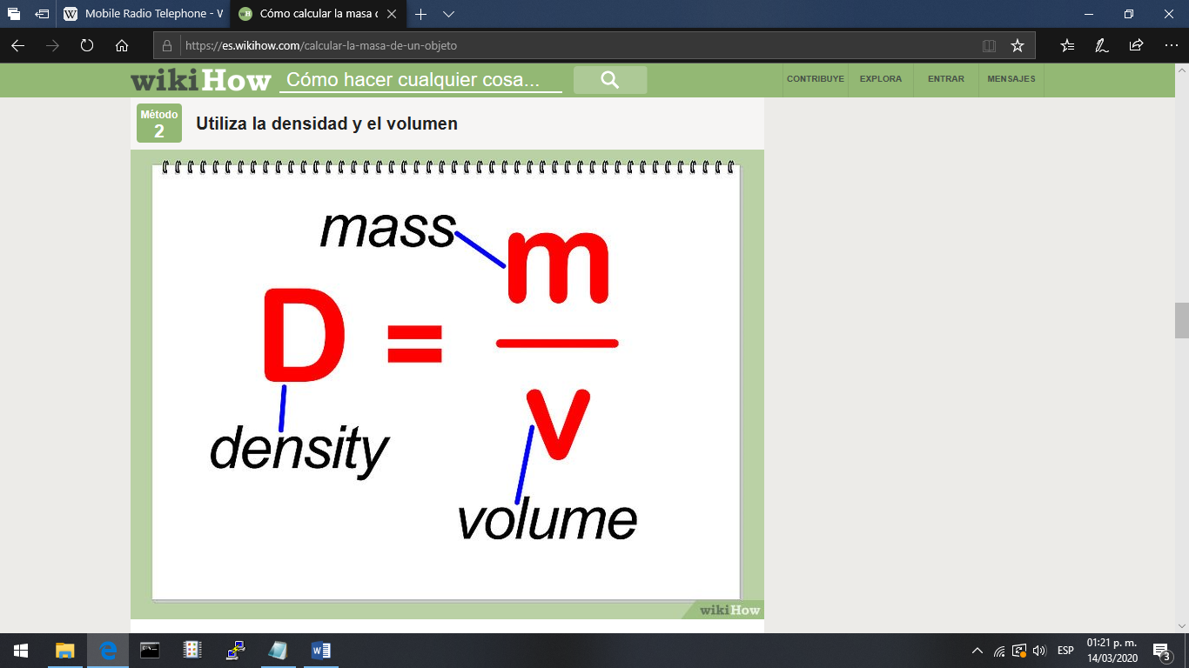

**Ejemplo**

Si la densidad de tu objeto es 500 kg/m3 (kilogramos por metro cúbico), entonces colocas 500 en lugar de la D, lo que queda así: 500=m/v. Si tu volumen es 10 m3 (cubic meters), coloca 10 en lugar de v, lo que queda así: 500=m/10.

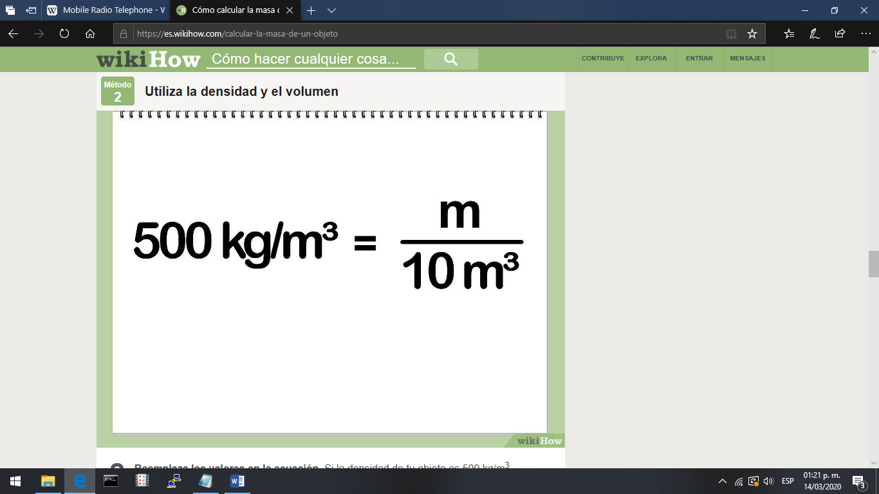

Como estás buscando calcular la masa, la variable de esta ecuación es m. Necesitas que esta variable quede sola en un lado del signo de igualdad. En esta ecuación, está implicada en una división con otro valor. Para aislarla debes multiplicar ambos lados de la ecuación por este valor. La ecuación queda así: (500)10=(m/10)10.

Para aislar una variable siempre debes realizar la función matemática opuesta a ambos lados de la ecuación. Si la variable está involucrada en una suma, resta el valor sobrante de ambos lados, y así sucesivamente.

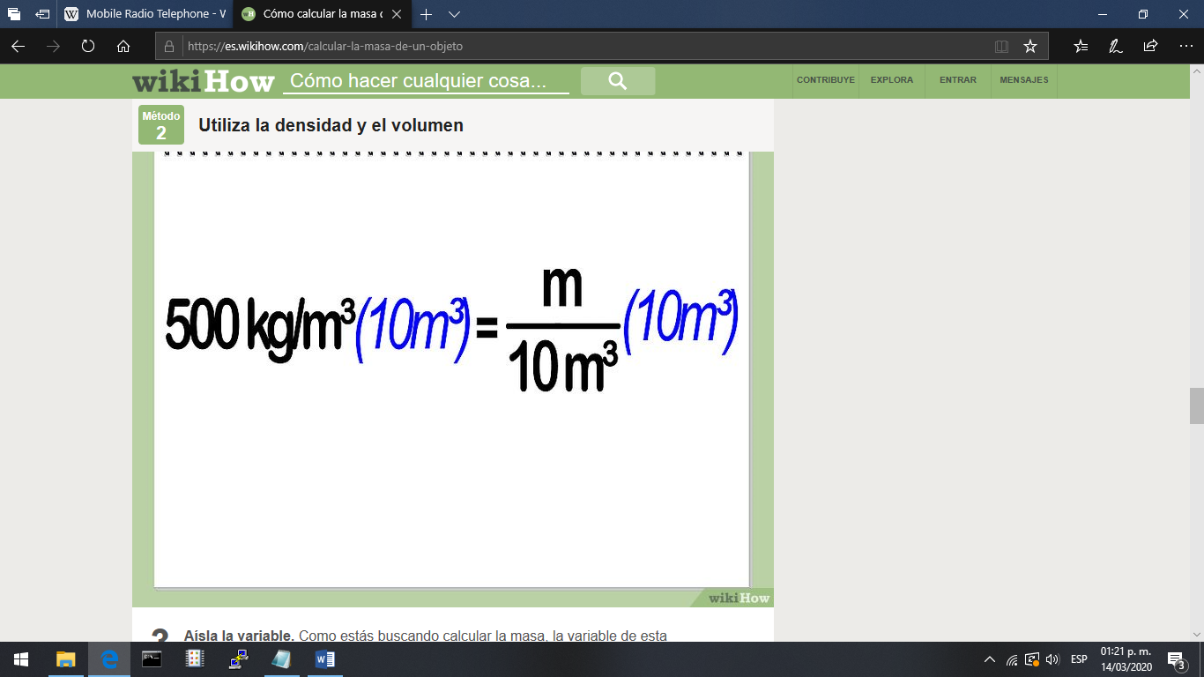

Al lado izquierdo de la ecuación, 500 por 10 se simplifica a 5000. Al lado derecho, los dos 10 se cancelan, lo que deja la m sola. Entonces la respuesta es 5000kg=m.

No olvides las unidades. Los metros cúbicos se han cancelado unos a otros para dejar sólo kilogramos.

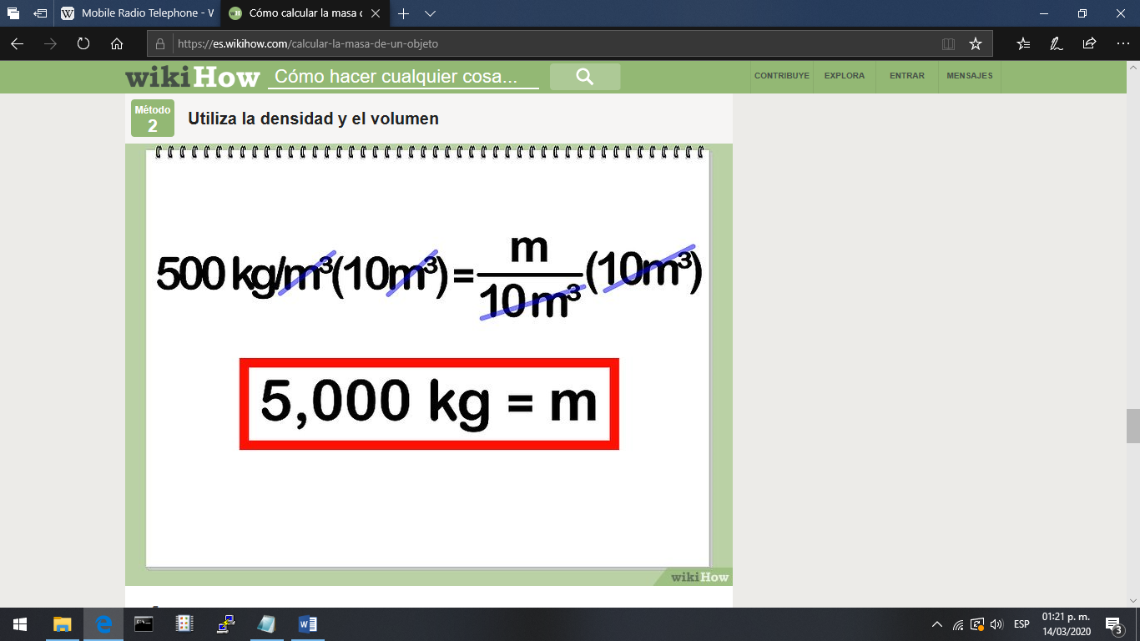

**Centro de masa**

El centro de masa es el punto en el que la masa de un objeto está concentrada. Por esta razón, se usa para cálculos del efecto de las fuerzas y pares de torsión de un objeto. Es el punto alrededor del cual rotará el objeto si está sujeto a fuerzas de pares de torsión. El centro de masa se calcula usando un punto de referencia exterior al objeto y la masa del objeto a diferentes distancias de ese punto de referencia.

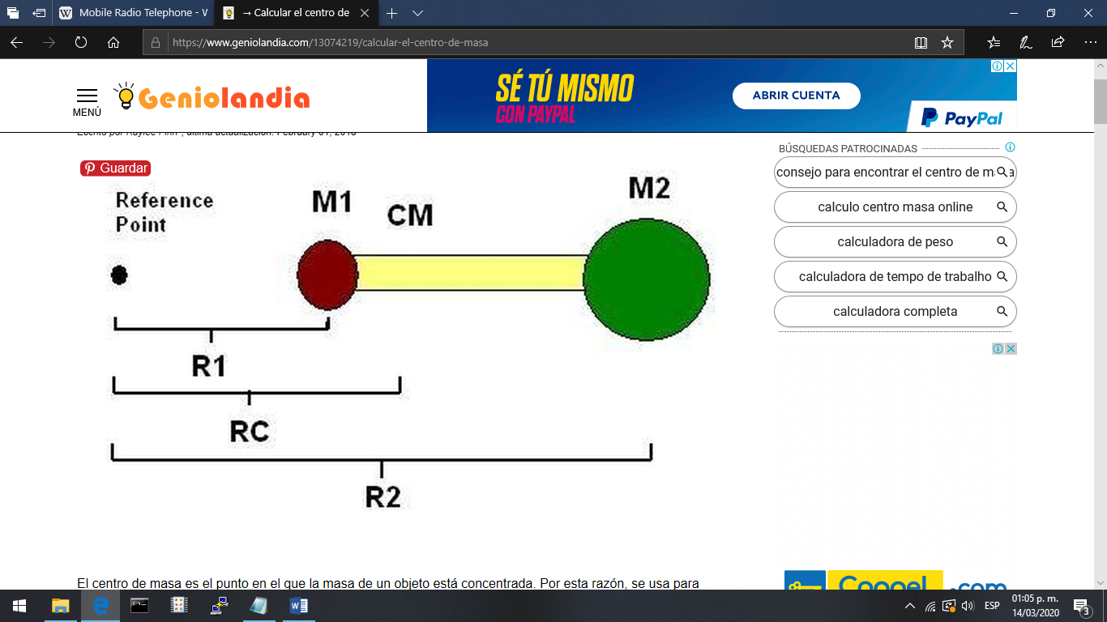

Se escoge un punto de referencia exterior al objeto del que se desea calcular el centro de masa. Este punto es arbitrario, pero debería estar razonablemente cerca del objeto.

**Ejemplo**

Usando el diagrama superior, se le define como 10 libras de peso a una punta de un objeto bidimensional llamada "M1" y 30 libras de peso a la otra punta que es "M2".

"R1" equivale a 5 pulgadas y "R2" equivale a 15 pulgadas.

Para este sistema se debe calcular "M1 x R1” y "M2 x R2”

10 x 5 = 50

30 x 15 = 450

Se suman los resultados de paso anterior.

50 + 450 = 500

Se suma "M1" y "M2".

30 + 10 = 40

Se divide la suma por el resultado del paso anterior para obtener el centro de masa de un sistema en relación a un punto de referencia.

500 / 40 = 12.5 pulgadas.

**Tensor de inercia**

El tensor de inercia es un [tensor](https://es.wikipedia.org/wiki/Tensor) simétrico de segundo orden que caracteriza la [inercia rotacional](https://es.wikipedia.org/wiki/Momento_de_inercia) de un [sólido rígido](https://es.wikipedia.org/wiki/S%C3%B3lido_r%C3%ADgido). Expresado en una base del espacio viene dado por una matriz simétrica, dicho tensor se forma a partir de los [momentos de inercia](https://es.wikipedia.org/wiki/Momento_de_inercia) según tres ejes perpendiculares y tres productos de inercia

El tensor de inercia [sólido rígido](https://es.wikipedia.org/wiki/Mec%C3%A1nica_del_s%C3%B3lido_r%C3%ADgido) se define como un [tensor](https://es.wikipedia.org/wiki/Tensor) simétrico de segundo orden tal que la forma cuadrática construida a partir del tensor y la [velocidad angular](https://es.wikipedia.org/wiki/Velocidad_angular) Ω da la [energía cinética de rotación](https://es.wikipedia.org/wiki/Energ%C3%ADa_cin%C3%A9tica#Energía_cinética_de_un_sólido_rígido), es decir:

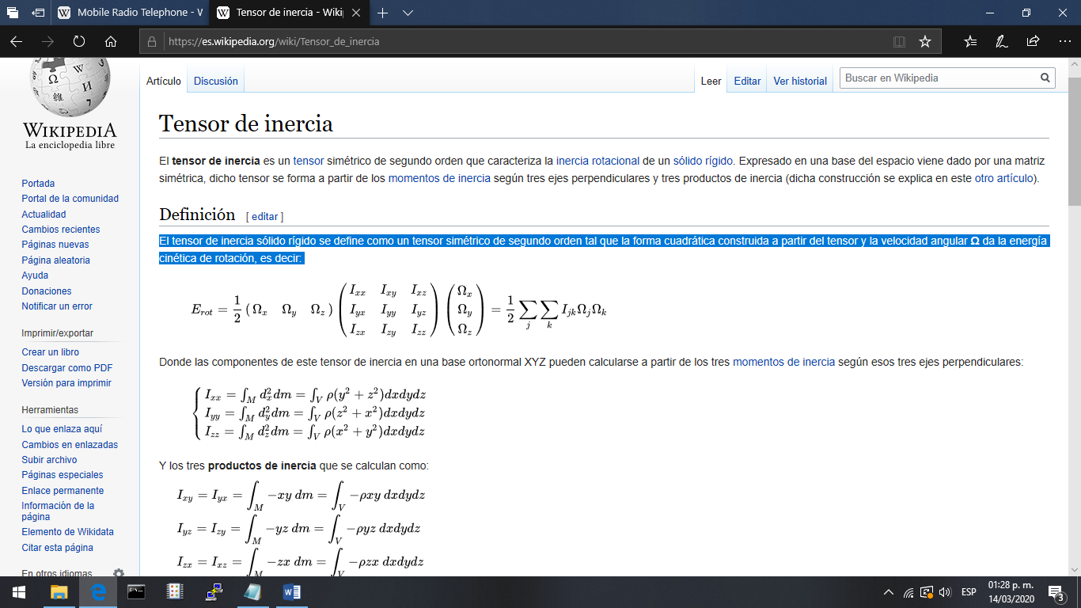

Donde las componentes de este tensor de inercia en una base ortonormal XYZ pueden calcularse a partir de los tres [momentos de inercia](https://es.wikipedia.org/wiki/Momento_de_inercia) según esos tres ejes perpendiculares:

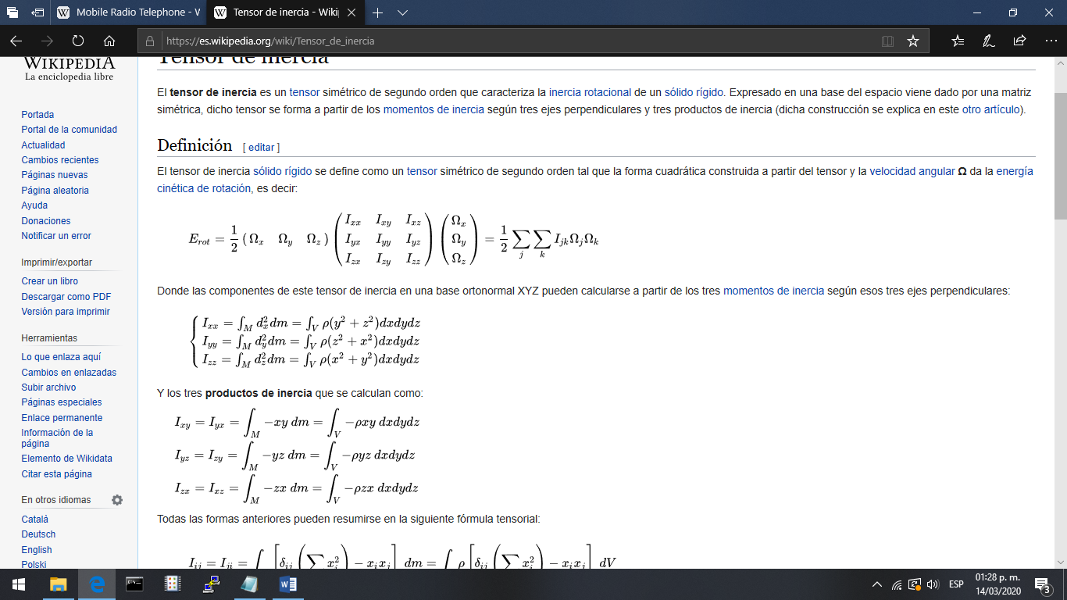

Y los tres productos de inercia que se calculan como:

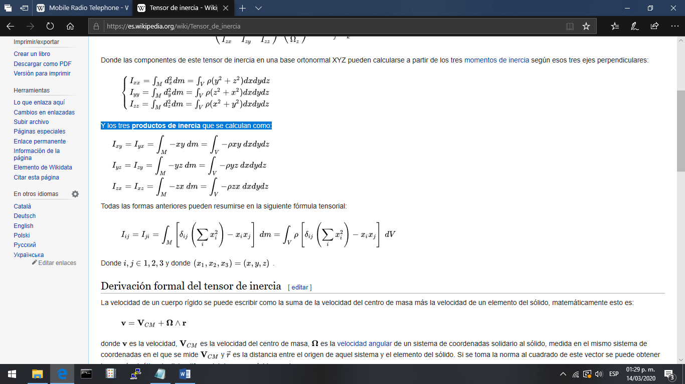

Todas las formas anteriores pueden resumirse en la siguiente fórmula tensorial:

